Ονοματεπώνυμο:…………………………………………………………………… Τάξη: Α2

**Φύλλο εργασίας Γλώσσας**  17 -12-2018

1. Γράφω τις συλλαβές , διαβάζω τις λέξεις και **τονίζω** :

α ____λη , Ρο____λια , κα____νακι

ο Κινε____ς , χα____ς , πε____ς



ι ____ζανιο , μα____ , ____να

ε ____ματιστος , ____λατινα , ____τα

η ____σης , ε____σα , ____λια

ια τραπε____ , μαγα_____

1. 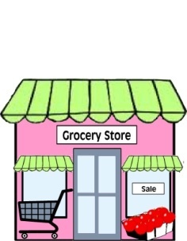Γράφω το όνομα της εικόνας :

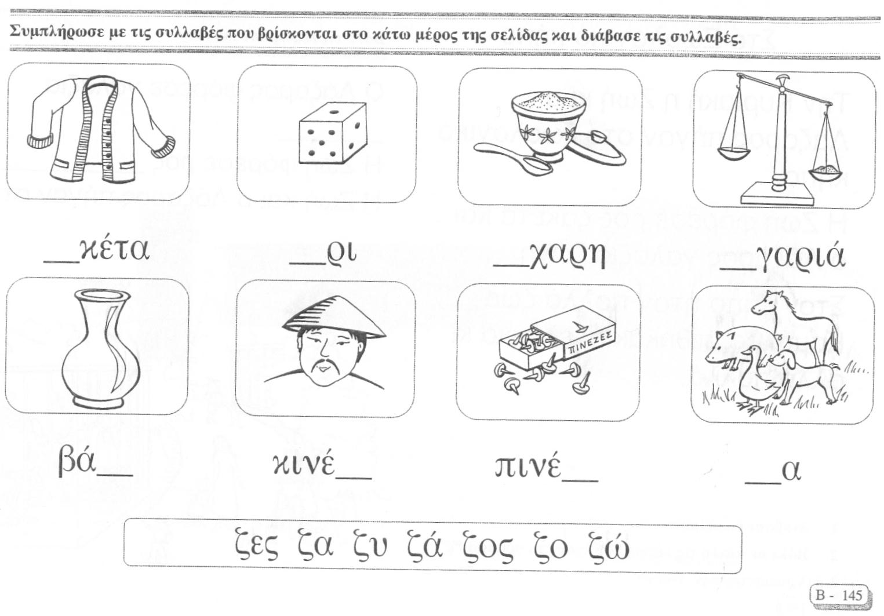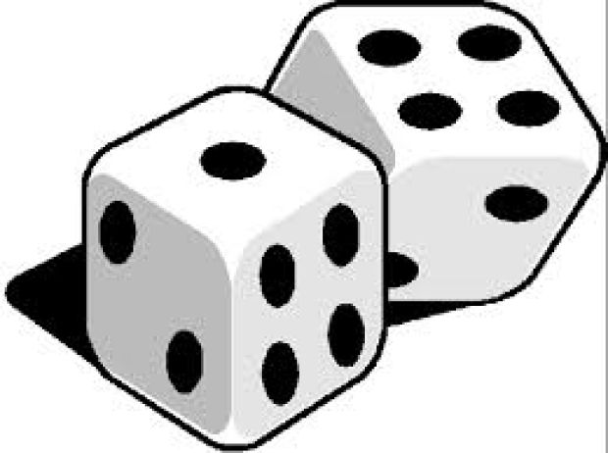

_________________ _________________ ______________ __________________

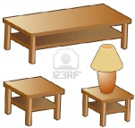

__________________ _________________ ___________________ _____________

**Σ , σ**

**Ζ , ζ**

1. Διαβάζω, γράφω **ή** και **τονίζω** τις λέξεις:

μα__ελα __ολες __ησης χα__ος __αχαρη

__ετα κα__ελα χαλα__ι __εστη __ηλια

__ακης πι__ινα πινε__α __ακος ___ησης

**Ζ , ζ**

1. Διαβάζω, βάζω και τονίζω:

Ο __αχαριας και η __ετα ειναι μα__ι .

__ητα από τη Ρο__αλια ενα κα__ανι .

___ησαμε τοσο καλα με την __ινα .

Ο __ησης εγινε μεγαλο __ι__ανιο .

1. Διαβάζω το κείμενο και τονίζω τις λέξεις:

Ο **Ζ**ησης είναι **ζ**αχαροπλαστης. Σημερα στο μαγα**ζ**ι εκανε νοστιμες παστες με **ζ**αχαρη και κακαο μα**ζ**ι.

Στο τελος τις στολισε με **ζ**ελε λεμονι και κοκκινα κερασακια. Τις τοποθετησε σε ένα τραπε**ζ**ακι και τις σκεπασε με μια γαλα**ζ**ια **ζ**ελατινα.

1. Διαβάζω τις προτάσεις και συμπληρώνω **δικές μου λέξεις** που ταιριάζουν :

* Ο αέρας έχει πολλά ζ……………………
* Το κακάο έχει πολλή ζ…………………..
* Κάθισε στο τ……………………… και πάρε το γάλα σου .
* Πάμε στο μ…………………… να αγοράσουμε ζ…………………….
* Η μάγισσα έπιασε το κ………………., αλλά κάηκε , γιατί ήταν ζ………………………………

1. Διαβάζω και τονίζω:

Η Ζωη μια μερα εχασε την ζακετα της.

Ο αερας εχει πολλα ζουζουνια.

Η μητερα πηρε το καπακι, αλλα καηκε, γιατι ηταν ζεστο.

1. Διαβάζω και κυκλώνω τη σωστή λέξη:

**ζάγαρη**

**καζάνι**

**ζάχαρη**

**κουζίνα**

**καλάμι**

**ζαλάδα**

1. **Γράφω μία ΟΛΟΚΛΗΡΩΜΕΝΗ πρόταση για κάθε εικόνα:**



**Ο Ζήσης κ…………………………………………………………………………….**

**……………………………………………………………………………………………………..**



**Η Ζέτα στ……………………………………………………………………….……**

**………………………………………………………………………………………**

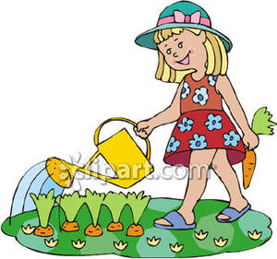

**Η Ροζαλία π……………………………………………………………………….**

**………………………………………………………………………………………….…**